**Consultas Inserción/Actualización/Borrado. Base de datos Biblioteca**

1. Para el libro cuyo título es “invitación a la biología”, cambiar ese título por “iniciación a la biología”



1. Para el libro cuyo idEditorial es 5, incrementar su número de ejemplares en 3 unidades

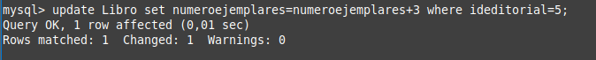

1. Para la editorial Libertad, cambiar su dirección a “AVENIDA DIAGONAL 33”



1. Para el libro cuyo idEditorial es 4 cambiar el título por “el lenguaje de programación C”



1. Eliminar el socio cuyo correo electrónico es desconocido



1. Añadir un socio llamado ‘Ricardo Gómez Quintanilla’ con dirección ‘Calle el rosal 5’ email ‘ric.gom@yahoo.es’ teléfono ‘4444444’ y archivo de foto ‘foto_7.png’.



1. Eliminar los préstamos cuya fecha de entrega corresponda al primer trimestre de 2016



1. Añadir una editorial llamada ‘Paraninfo’ con dirección en Calle la imprenta23 y teléfono 555666777´



1. Para los préstamos cuyo idSocio corresponda con el número 4 cambiar la fecha préstamo a 23-09-2023

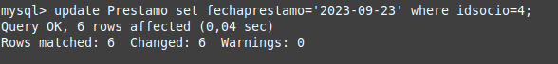

1. Eliminar los préstamos cuyo id libro esté entre 10 y 17



1. Insertar dos registros en la tabla Actualizaciones_Libro con los valores que elijáis.



1. Para el Libro cuyo ISBN comienza por 32358, cambiar su título a Contabilidad financiera



1. Para el Libro cuyo título es Marketi de Guerra cambiar ese título por Marketing de Empresa



1. Para la editorial situada en una Plaza, cambiar su teléfono a 7878778

